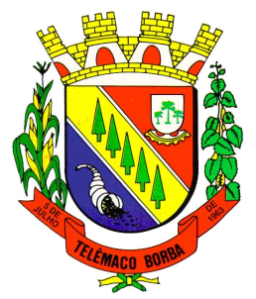
Câmara Municipal de Telêmaco Borba
Rua Oscar Hey, 99 – Centro – CEP: 84261-640 – Telêmaco Borba - Paraná
Fone: (42) 3272-1461 - FAX (42) 3272-0147
E-mail: camaratb@uol.com.br

LIDO NO EXPEDIENTE
ENCAMINHE-SE

Sala das Sessões, 01/10/2012

__________________________
Mario Cesar Marcondes
Presidente

INDICAÇÃO Nº 627/12

O Vereador que abaixo subscreve no uso de suas prerrogativas regimentais "INDICA AO SENHOR PREFEITO QUE SE TOME PROVIDÊNCIAS NO SENTIDO DE EXECUTAR EM CARATER DE EMERGÊNCIA, POR MOTIVO DE RISCOS, PODAS DE ÁRVORES NA RUA RIO PARÚ NO BAIRRO ÁREA."

J U S T I F I C A T I V A

A presente Indicação se justifica, a pedido dos moradores da região, por decorrentes interferências dos galhos nos pontos de energia elétrica como também que em dias de chuvas ou ventanias á quedas de galhos, podendo assim causar acidentes aos motoristas e pedestres que utilizam a via.

Sala das Sessões, 01 de Outubro de 2.012.

Ezequiel Ligoski Betim
Vereador

